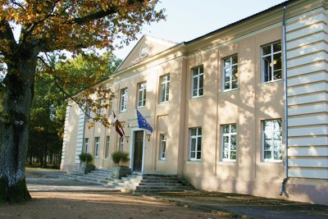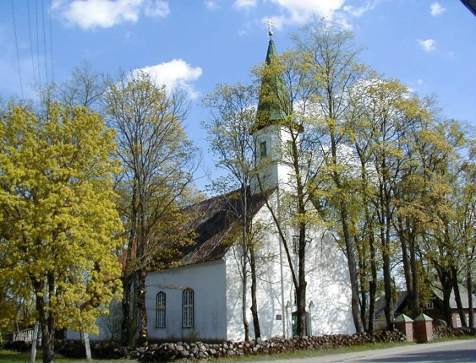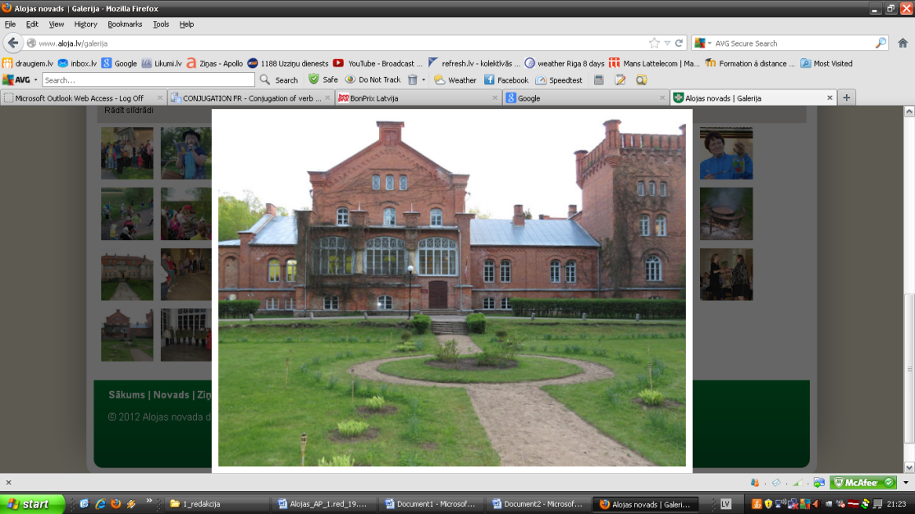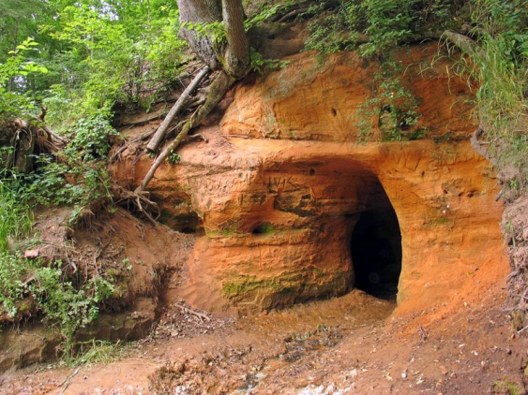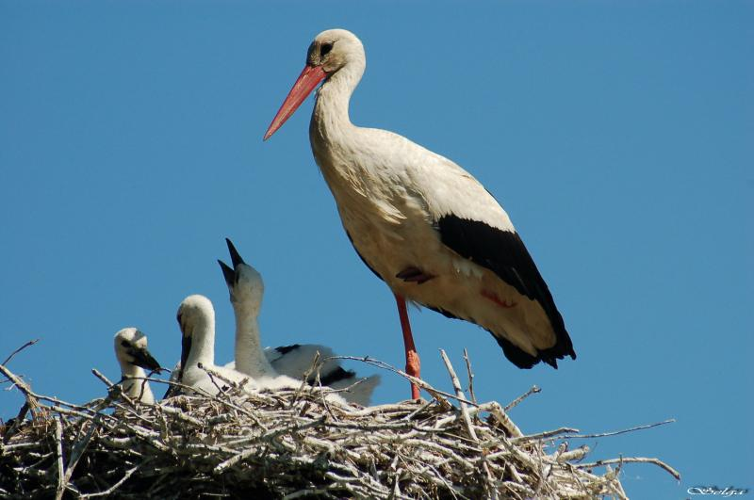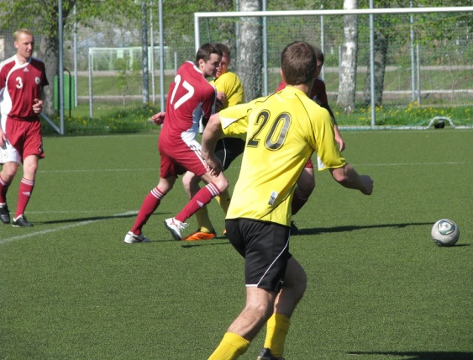,

**Alojas novada**

**attīstības programma**

**2013.–2019.gadam**



**Alojas novada**

**attīstības programma**

**2013. – 2019.gadam**



**Gala redakcija**



Alojas novada pašvaldība

2013

*2. pielikums*

## Investīciju plāns 2013.-2019.gadam

Aktualizēts investīciju plāns 2013. – 2019. gadam apstiprināts Alojas novada domes sēdē 2014. gada 23. decembrī

Investīciju plāns izstrādāts kā Rīcības plāna sastāvdaļa, kurā ietvertas plānotās novada pašvaldības investīcijas 7 gadiem – no 2013. līdz 2019.gadam.

Investīciju plāns ietver sekojošu informāciju:

1. projekta nosaukums,
2. projekta pamatojums – saistība ar Attīstības programmā noteiktajām prioritātēm,
3. plānotie projekta rezultāti,
4. projekta indikatīvā summa un finanšu instrumenti,
5. informācija par plānoto projektu uzsākšanas un noslēguma laiku un projekta partneriem.

Investīciju plānu ieteicams aktualizēt katru gadu, ņemot vērā tā izpildes progresu un kārtējam gadam apstiprināto budžetu, nemainot Attīstības programmas Stratēģisko daļu.

|  |  |  |  |  |  |  |  |  |  |  |  |  |  |  |  |  |
| --- | --- | --- | --- | --- | --- | --- | --- | --- | --- | --- | --- | --- | --- | --- | --- | --- |
| **Nr.p.k.** | **Projekta nosaukums** | **Indikatīvā summa (LVL)** | **Finanšu instruments (LVL vai %)** | | | | | | | | **Projekta plānotie darbības rezultāti un to indikatīvie rādītāji** | | **Plānotais laika posms** | | | **Atbildīgā institūcija** |
| Pašvaldības budžets | | ES fondu finansējums | | Privātais sektors | | Citi finansējuma avoti | | Projekta uzsākšanas laiks | | Projekta realizācijas ilgums |
| **VTP1:** **Izglītota, radoša, sociāli aizsargāta un veselīga sabiedrība** | | | | | | | | | | | | | | | | |
| 1. Skolēniem atbilstoša un droša mācību vide Alojas Ausekļa vidusskolā un tās PIPRV Puikulē, Staiceles vidusskolā, Ozolmuižas pamatskolā, PII “Auseklītis” un tās filiālē Vilzēnos (izglītības iestāžu rekonstrukcijas un remonta darbi) | | | | | | | | | | | | | | | | |
|  | Skolēniem atbilstoša un droša mācību vide (izglītības iestāžu rekonstrukcijas un remonta darbi) | 120000 | 100% | |  | |  | |  | | Izglītības iestāžu ēku rekonstrukcijas un remonta darbi, inženierkomunikāciju sistēmu rekonstrukcija, pieejamības pasākumi cilvēkiem ar īpašām vajadzībām | | 2013 | | 2019 | pašvaldība |
|  | Piebūves izbūve pie Staiceles vidusskolas | 220000 |  | |  | |  | |  | | Ēkas rekonstrukcija, piebūves būvniecība | | 2018 | | 2019 | Pašvaldība |
|  | Alojas pirmsskolas iestādes „Auseklītis” ar Vilzēnu filiāli rekonstrukcija | 450000 |  | |  | |  | |  | | Ēku rekonstrukcijas un remonta darbi, piebūves būvniecība inženierkomunikāciju sistēmu rekonstrukcija, pieejamības pasākumi cilvēkiem ar īpašām vajadzībām | | 2014 | | 2015 | Pašvaldība |
|  | AAV pirmsskolas iestādes Puikulē modernizācija | 80 000 |  | |  | |  | |  | | Attīstošas un relaksējošas terapijas telpas iekārtošana, rotaļu un atpūtas telpu paplašināšana | | 2016 | | 2019 | pašvaldība |
|  | AAV mājturības kabinetu modernizācija | 10 000 |  | |  | |  | |  | | Moderna aprīkojuma iegāde meiteņu un zēnu mājturības kabinetiem | | 2015 | | 2019 | pašvaldība |
|  | AAV 3.stāva internāta telpu izbūve un labiekārtošana | 60 000 |  | |  | |  | |  | | Iestādes 3. stāva telpu rekonstrukcija naktsmītņu ierīkošanai | | 2016 | | 2019 | pašvaldība |
|  | AAV iekšpagalma labiekārtošana | 6200 |  | |  | |  | |  | | Iekšpagalma bruģēšana, velosipēdu novietnes iekārtošana | | 2015 | | 2019 | Pašvaldība |
|  | Staiceles pirmsskolas iestādes modernizācija ar bērnu peldbaseina izbūvi | 400000 |  | |  | |  | |  | | Ēku rekonstrukcijas un remonta darbi, piebūves būvniecība inženierkomunikāciju sistēmu rekonstrukcija, pieejamības pasākumi cilvēkiem ar īpašām vajadzībām | | 2018 | | 2019 | Pašvaldība |
| 1. Mēbeļu, datortehnikas, biroja tehnikas un aprīkojuma iegāde Alojas Ausekļa vidusskolai un tās PIPRV Puikulē, Staiceles vidusskolai, Ozolmuižas pamatskolai, PII “Auseklītis” un tās filiālei Vilzēnos | | | | | | | | | | | | | | | | |
|  | Mēbeļu, datortehnikas, biroja tehnikas un aprīkojuma iegāde vispārējās izglītības iestādēs | 90000 | 100% | |  | |  | |  | | Mēbeļu, datortehnikas, biroja tehnikas un aprīkojuma iegāde vispārējās izglītības iestādēs | | 2013 | | 2019 | pašvaldība |
| 1. Ozolmuižas pamatskolas attīstība | | | | | | | | | | | | | | | | |
|  | Ozolmuižas pamatskolas bibliotēkas tehniskā aprīkojuma iegāde | 3500 |  | |  | |  | |  | | Tehniskā aprīkojuma iegāde | | 2013 | | 2019 | pašvaldība |
|  | Aprīkojuma iegāde Ozolmuižas pamatskolas pirmsskolas grupiņai un interešu izglītībai | 5000 |  | |  | |  | |  | | Mēbeļu un aprīkojuma iegāde. Tautas tērpu iegāde | | 2013 | | 2019 | Pašvaldība |
| 1. Alojas Ausekļa vidusskolas attīstība Alojā un Puikulē | | | | | | | | | | | | | | | | |
|  | Alojas Ausekļa vidusskolas specializācijas izstrāde un ieviešana | 8000 | 100% | |  | |  | |  | | Reorganizācijas plāna un apmācību programmu izstrāde, akreditācija | | 2015 | | 2019 | pašvaldība |
| 4.2. | Pirmsskolas programmas Puikulē specializācija un ieviešana | 4500 |  | |  | |  | |  | | Integrēt specializētu pirmsskolas izglītības programmu bērniem ar dažādiem traucējumiem,mācību un atbalstošas vides sakārtošana iestādē | | 2015 | | 2019 | pašvaldība |
| 1. Vispārējās izglītības iestāžu ( Alojas Ausekļa vidusskolā un tās PIPRV Puikulē, Staiceles vidusskolā, Ozolmuižas pamatskolā, PII “Auseklītis” un tās filiālē Vilzēnos) pedagogu un darbinieku tālākizglītība | | | | | | | | | | | | | | | | |
|  | Vispārējās izglītības iestāžu pedagogu un darbinieku tālākizglītība | 20000 | 20% | | 80% | |  | |  | | Izglītības iestāžu darbinieku kvalifikācijas paaugstināšana | | 2013 | | 2019 | Pašvaldība |
|  | Pirmskolas izglītības iestāžu pedagogu un darbinieku tālākizglītība | 10000 | 20% | | 80% | |  | |  | | Izglītības iestāžu darbinieku kvalifikācijas paaugstināšana | | 2013 | | 2019 | Pašvaldība |
| 1. Mūzikas un mākslas skolas attīstība Alojā | | | | | | | | | | | | | | | | |
|  | Ēku remonta darbi, teritorijas labiekārtošana | 36100 |  | |  | |  | |  | | Ēku remonta darbi, teritorijas labiekārtošana | | 2015 | | 2019 | Pašvaldība |
| 1. Mūzikas un mākslas skolas attīstība Staicelē | | | | | | | | | | | | | | | | |
|  | Ēku rekonstrukcijas un remonta darbi, teritorijas labiekārtošana | 114040 |  | |  | |  | |  | | Ēku rekonstrukcijas un remonta darbi, pieejamības pasākumi cilvēkiem ar kustību traucējumiem, teritorijas labiekārtošana | | 2016 | | 2019 | pašvaldība |
| 1. Ozolmuižas sporta laukuma labiekārtošana un inventāra iegāde | | | | | | | | | | | | | | | | |
|  | Ozolmuižas sporta laukuma labiekārtošana un inventāra iegāde | 30000 |  | |  | |  | |  | | Smilšu volejbola laukumu izveide un inventāra iegāde.  Futbola laukuma sakārtošana.  Badmintona laukuma izveide. Basketbola laukuma sakārtošana. Deju laukuma ierīkošana. Āra tualetes ierīkošana. Netradicionālā sporta inventāra iegāde. Nojumes iegāde. Sporta inventāra iegāde. Trenažieru zāles labiekārtošana. | | 2017 | | 2019 | pašvaldība |
| 1. Sporta infrastruktūras uzlabošana Ungurpilī | | | | | | | | | | | | | | | | |
|  | Ungurpils pludmales volejbola laukuma rekonstrukcija un labiekārtošana | 50000 |  | |  | |  | |  | | Pludmales volejbola laukuma rekonstrukcija un labiekārtošana | | 2016 | | 2019 | pašvaldība |
|  | Ungurpils pludmales futbola laukuma izveide | 20000 |  | |  | |  | |  | | Pludmales futbola laukuma izveide | | 2016 | | 2019 | pašvaldība |
| 1. Sporta infrastruktūras uzlabošana Alojā | | | | | | | | | | | | | | | | |
|  | Alojas pilsētas sporta laukuma labiekārtošana pie Alojas Ausekļa vidusskolas | 400000 |  | |  | |  | |  | | Sporta laukuma izbūve un teritorijas labiekārtošana | | 2017 | | 2019 | pašvaldība |
|  | Autostāvvietas izbūve pie Alojas Ausekļa vidusskolas | 100000 |  | |  | |  | |  | | Autostāvvietas izbūve | | 2017 | | 2019 | pašvaldība |
|  | Trenažieru zāles izveidošana, inventāra iegāde Alojas Ausekļa vidusskolā | 8000 |  | |  | |  | |  | | Trenažieru zāles izveide | | 2017 | | 2019 | Pašvaldība |
|  | Skeitparka labiekārtošana Stacijas ielā Alojā | 15000 |  | |  | |  | |  | | Skeitparka labiekārtošana (asfaltbetona seguma atjaunošana, apgaismojuma ierīkošana) | | 2016 | | 2019 | Pašvaldība |
|  | Alojas Ausekļa vidusskolas daudzfunkcionālās sporta halles rekonstrukcija | 500000 |  | |  | |  | |  | | Sporta zāles akustikas nodrošināšana, iebūvējot skaņu absorbējošos griestus  Skatītāju vietu uzstādīšana hallē | | 2016 | | 2019 | pašvaldība |
| 1. Alojas kultūras nama attīstība | | | | | | | | | | | | | | | | |
|  | Ēkas rekonstrukcijas un remonta darbi, teritorijas labiekārtošana | 100000 |  | |  | |  | |  | | Ēkas rekonstrukcijas un remonta darbi, kultūras nama bēniņu stāva izbūve, ēkas siltināšana un skatuves remonts, piebūves 2. kārta, piegulošās teritorijas labiekārtošana | | 2016 | | 2019 | pašvaldība |
| 1. Staiceles kultūras nama attīstība | | | | | | | | | | | | | | | | |
|  | Ēkas rekonstrukcijas un remonta darbi | 30000 |  | |  | |  | |  | | Ēkas rekonstrukcijas un remonta darbi, piegulošās teritorijas labiekārtošana | | 2014 | | 2019 | Pašvaldība |
| 1. Vilzēnu tautas nama attīstība | | | | | | | | | | | | | | | | |
|  | Ēkas rekonstrukcijas un remonta darbi, piegulošās teritorijas labiekārtošana | 20000 |  | |  | |  | |  | | Ēkas rekonstrukcijas un remonta darbi, (ēkas siltināšana, lietus ūdens noteku sakārtošana) | | 2013 | | 2019 | pašvaldība |
| 1. Puikules tautas nama attīstība | | | | | | | | | | | | | | | | |
|  | Ēkas rekonstrukcijas un remonta darbi, piegulošās teritorijas labiekārtošana | 20000 |  | |  | |  | |  | | Ēkas rekonstrukcijas un remonta darbi, piegulošās teritorijas labiekārtošana | | 2017 | | 2019 | pašvaldība |
| 1. Estrāžu izbūve, rekonstrukcija un parku labiekārtošana | | | | | | | | | | | | | | | | |
|  | Pārvietojamās estrādes iegāde | 30000 |  | |  | |  | |  | | Pārvietojamās estrādes iegāde | | 2017 | | 2019 | pašvaldība |
|  | Estrādes un parka sakārtošana Staicelē | 30000 |  | |  | |  | |  | | Estrādes un parka sakārtošana Staicelē | | 2016 | | 2019 | pašvaldība |
|  | Multifunkcionāla sporta un atpūtas aktivitāšu laukuma izveide Puikulē | 45 000 |  | |  | |  | |  | | Sporta un aktīvas atpūtas laukumi un teritorija | | 2017 | | 2019 | Pašvaldība |
|  | Pārvaldes laukuma rekonstrukcija Braslavas pagastā | 3500 |  | |  | |  | |  | | Pārvaldes laukuma rekonstrukcija | | 2017 | | 2019 | pašvaldība |
|  | Braslavas parka rekonstrukcija |  |  | |  | |  | |  | | Apgaismojuma ierīkošana, soliņu remonts un uzstādīšana, dendroloģisko stādījumu kopšana | | 2017 | | 2019 | pašvaldība |
|  | Alojas pilsētas parka rekonstrukcija | 20000 |  | |  | |  | |  | | Koku stādīšana, ainavu veidošana, soliņu uzstādīšana, celiņu izveidošana, zālāju sēšana | | 2018 | | 2019 | pašvaldība |
|  | Alojas Ausekļa vidusskolas parka labiekārtošana | 20000 |  | |  | |  | |  | | Zaļās klases vietas izveide, soliņu uzstādīšana, celiņu rekonstrukcija, apstādījumu papildināšana | | 2018 | |  | pašvaldība |
|  | Ungurpils parka rekonstrukcija | 30000 |  | |  | |  | |  | | Sakārtota un tīra vide. Koku stādīšana, soliņu un atkritumu urnu izvietošana, gājēju celiņu izveide | | 2015 | | 2019 | Pašvaldība |
|  | Pukules parka (dendroloģiskā stādījuma) rekonstrukcija | 60000 |  | |  | |  | |  | | Koku stādīšana, ainavu veidošana, celiņi, mazās arhitektūras formas | | 2017 | | 2019 | pašvaldība |
|  | Ozolmuižas parka rekonstrukcija | 15000 |  | |  | |  | |  | | Koku stādīšana, ainavu veidošana, celiņi, mazās arhitektūras formas | | 2017 | | 2019 | pašvaldība |
|  | K. Zāles skulptūras pārvietošana un laukuma ierīkošana Alojā | 30000 |  | |  | |  | |  | | K. Zāles veidotās Brīvības cīņu piemiņas skulptūras pārvietošana, uzstādīšana un laukuma labiekārtošana | | 2015 | | 2017 | pašvaldība |
| 1. Alojas bibliotēkas attīstība | | | | | | | | | | | | | | | | |
|  | Alojas bibliotēkas ēkas rekonstrukcija un remonta darbi | 80000 |  |  | |  | |  | | Alojas bibliotēkas ēkas rekonstrukcija un remonta darbi (logu un durvju nomaiņa, ēkas pamatu vertikālās hidtroizolācijas ierīkošana, ventilācijas ierīkošana, telpu remonts) | | 2013 | | 2019 | | Pašvaldība |
| 1. Staiceles bibliotēkas attīstība | | | | | | | | | | | | | | | | |
|  | Ēkas rekonstrukcijas un remonta darbi, mūžizglītības programmas īstenošana | 20000 |  |  | |  | |  | | Ēkas rekonstrukcijas un remonta darbi, pieejamības pasākumi cilvēkiem ar kustību traucējumiem | | 2015 | | 2019 | | pašvaldība |
| 1. Alojas novada ciemu bibliotēku (Braslavas pagasta bibliotēka, Braslavas pagasta Vilzēnu bibliotēka, Puikules bibliotēka) attīstība | | | | | | | | | | | | | | | | |
|  | Bibliotēku ēku rekonstrukcijas un remonta darbi | 60000 |  |  | |  | |  | | Bibliotēku ēku rekonstrukcijas un remonta darbi, logu nomaiņa, pieejamības pasākumi cilvēkiem ar kustību traucējumiem | | 2013 | | 2019 | | Pašvaldība |
|  | Alojas novada uzņēmējdarbības atbalsta centra – bibliotēkas “SALA” būvniecība | 1200000 |  |  | |  | |  | | Energoefektīva ēka Ungurpils bibliotēkas un uzņēmējdarbības atbalsta centra darbības nodrošināšanai | |  | |  | | pašvaldība |
| 1. Alojas pilsētas muzeja attīstība | | | | | | | | | | | | | | | | |
|  | Muzeja ēku (Sarkanā skola, Akmens māja) renovācija un remonta darbi | 200000 |  |  | |  | |  | | Muzeja ēku renovācija un remonta darbi, logu un durvju nomaiņa, krāšņu remonts | | 2016 | | 2019 | | pašvaldība |
|  | Muzeja akreditācija | 3000 | 100% |  | |  | |  | | Muzeja akreditācija | | 2017 | | 2019 | | pašvaldība |
| 1. Staiceles lībiešu muzeja "Pivālind" attīstība | | | | | | | | | | | | | | | | |
|  | Ēku rekonstrukcijas un remonta darbi | 15000 |  |  | |  | |  | | Ēku rekonstrukcijas un remonta darbi, jumta nomaiņa ēkai Lielā iela 12, Staicelē | | 2013 | | 2019 | | Pašvaldība |
| 1. Brīvdabas muzeja teritorijas labiekārtošana Lielā ielā 19, Staicelē | | | | | | | | | | | | | | | | |
|  | Brīvdabas muzeja teritorijas labiekārtošana | 15000 |  |  | |  | |  | | Brīvdabas muzeja teritorijas labiekārtošana | | 2015 | | 2018 | | pašvaldība |
| 1. Valsts aizsargājamā kultūras pieminekļa „Staiceles papīrfabrika ar vēsturisko dzīvojamo apbūvi” rekonstrukcija | | | | | | | | | | | | | | | | |
|  | Valsts aizsargājamā kultūras pieminekļa „Staiceles papīrfabrika ar vēsturisko dzīvojamo apbūvi” rekonstrukcija | 250000 | 50000 | 200000 | |  | |  | | Valsts aizsargājamā kultūras pieminekļa rekonstrukcija | | 2013 | | 2019 | | pašvaldība |
| 1. Ēkas Rīgas ielā 4 rekonstrukcija | | | | | | | | | | | | | | | | |
|  | Ēku rekonstrukcijas un remonta darbi | 150000 |  |  | |  | |  | | Ēku rekonstrukcijas un remonta darbi, pieejamības pasākumi cilvēkiem ar īpašām vajadzībām | | 2017 | | 2019 | | pašvaldība |
| 24. Aprūpes mājās pakalpojuma attīstīšana | | | | | | | | | | | | | | | | |
| 24.1 | Aprūpes mājās paklpojuma pilnveidošana | 50 000 | 20 % | 80% | |  | |  | | Kvalitatīva aprūpes mājās pakalpojuma nodrošināšana iedzīvotājiem, nodrošinot mobilās brigādes pakalpojuma attīstīšanu un pieejamību | | 2017 | | 2019 | | Pašvaldības sociālais dienests |
| 25. Sociālo māju/dzīvokļu izveide | | | | | | | | | | | | | | | | |
| 25.1. | Dzīvojamās mājas „Rūpniecības centrs 1”  rekonstrukcija | 11500 |  |  | |  | |  | | Dzīvojamās mājas „Rūpniecības centrs 1” renovācija, izbūvējot 4 sociālos dzīvokļus un ierīkojot ūdensapgādes un kanalizācijas sistēmu | | 2017 | | 2019 | | pašvaldība |
| 25.2. | Bijušās dienesta viesnīcas Ozolmuižā divu stāvu remonts | 200000 | 20% | 80% | |  | |  | | Ēkas divu stāvu rekonstrukcija, pielāgojot un izveidojot sociālos dzīvokļus | | 2017 | | 2019 | | Pašvaldība  Sociālais dienests |
| 26. Puikules sabiedriskā centra remonta darbi – krīzes istabu izveide | | | | | | | | | | | | | | | | |
| 26.1. | Remonta darbi | 15000 | 20% | 80% | |  | |  | | Remonta darbi, krīzes istabu izveide | | 2016 | | 2019 | | Pašvaldība  Pašvaldība  Sociālais dienests |
| 26.2. | Mēbeļu, datortehnikas, biroja tehnikas un aprīkojuma iegāde | 3000 |  |  | |  | |  | | Mēbeļu, datortehnikas, biroja tehnikas un aprīkojuma iegāde | | 2016 | | 2019 | | pašvaldība |
| 27..Kopienas centra izveide uz Puikules muižas bāzes | | | | | | | | | | | | | | | | |
| 27..1. | Kopienas centra izveide uz Puikules muižas pils bāzes; ēkas fasādes (sevišķi torņa daļā), torņa daļas telpu renovācija, paredzot tās iekļaut tūrisma atbalsta centra izveidei | 90000 |  |  | |  | |  | | Ēkas rekonstrukcija un remonts, telpu funkcionāla sasaiste, skatu platformas izveide pils tornī, pieejamības pasākumi cilvēkiem ar īpašām vajadzībām | | 2016 | | 2019 | | pašvaldība |
| 28..Alojas novada domes pansionāta "Urga" ēku rekonstrukcijas, remonta darbi un pakalpojumu klāsta dažādošana | | | | | | | | | | | | | | | | |
| 28.1. | Ēku rekonstrukcijas un remonta darbi | 100000 | 20% | 80% | |  | |  | | Inženierkomunikāciju sistēmu rekonstrukcija – bioloģiskās attīrīšanas iekārtas, ēkas siltināšana, kosmētiskais remonts, saules kolektoru uzstādīšana, iekšējās apkures sistēmas rekonstrukcija, teritorijas labiekārtošana, novatoriski risinājumi klientu aprūpei – pakalpojumu pilnveidošana | | 2016 | | 2019 | | Pašvaldība  Sociālais dienests,  Pansionāts “Urga” |
| 29. Darba terapijas un rehabilitācijas centra "Vīķi" ēku rekonstrukcijas un remonta darbi, pakalpojuma klāsta attīstība | | | | | | | | | | | | | | | | |
| 29.1. | Ēku rekonstrukcijas un remonta darbi | 45000 |  |  | |  | |  | | Ēku rekonstrukcijas un remonta darbi, jumta nomaiņa, | | 2016 | | 2019 | | Pašvaldība  DTRC “Vīķi” |
| 29.2. | Vīķu muižas pārņemšana un pārveidošana par sociālās rehabilitācijas iestādi | 500000 |  |  | |  | |  | | Ēkas rekonstrukcija – inženierkomunikāciju rekonstrukcija, istabiņu rekonstrukcija atbilstoši jaunā pakalpojuma prasībām, kosmētiskais remonts, jumta seguma nomaiņa, teritorijas labiekārtošana. Pakalpojuma – grupu dzīvokļu izveide | | 2015 | | 2019 | | Pašvaldība  Sociālais dienests  DTRC “Vīķi” |
| 30. Dienesta viesnīcas – bērnu sociālās aprūpes centra "Zīles" ēkas un sadzīves korpusa rekonstrukcija, aprīkojuma iegāde un pakalpojuma attīstība | | | | | | | | | | | | | | | | |
| 30.1 | Ēkas rekonstrukcijas un remonta darbi | 285000 | 20% | | 80% | |  | |  | | Ēkas rekonstrukcijas darbi (energoefektivitātes pasākumi), inženierkomunikāciju sistēmu rekonstrukcija | | 2017 | | 2019 | pašvaldība |
| 30.2. | Jauniešu mājas izveide dienesta viesnīcas 1. stāvā | 50 000 | 20% | | 80% | |  | |  | | Pakalpojuma pilnveidošana, nodrošinot jauniešiem pēc ārpusģimenes aprūpes beigšanās dzīvesvietu un palīdzību socializēšanās procesā | | 2017 | | 2019 | Pašvaldība  Sociālais dienests  BSAC “Zīles” |
| 31. Feldšerpunktu telpu un infrastruktūras sakārtošana, pakalpojumu attīstība | | | | | | | | | | | | | | | | |
| 31.1. | Feldšerpunktu pakalpojuma nodrošināšana | 20000 | 10% | | 80% | |  | | 10% | | Feldšerpunktu pakalpojumu attīstīšana, nodrošinot novada iedzīvotājiem veselības aprūpes pakalpojumu pieejamību | | 2017 | | 2019 | Pašvaldība |
| 32. Dienas centra telpu rekonstrukcija un remonta darbi Alojā, Rīgas ielā 4, II stāvā | | | | | | | | | | | | | | | | |
| 32.1. | Ēkas rekonstrukcijas un remonta darbi  (II stāvs) | 21343 |  | |  | |  | |  | | Ēkas rekonstrukcijas un remonta darbi | | 2015 | | 2019 | Pašvaldība |
| 32.2. | Mēbeļu, datortehnikas, biroja tehnikas un aprīkojuma iegāde | 42686 |  | |  | |  | |  | | Mēbeļu, datortehnikas, biroja tehnikas un aprīkojuma iegāde | | 2015 | | 2019 | pašvaldība |
| 33.Tūrisma informācijas centra, nevalstisko organizāciju, jauniešu centra un mūžizglītības centra izveide Staicelē, Lielā ielā 8 | | | | | | | | | | | | | | | | |
| 33.1 | Ēkas rekonstrukcijas un remonta darbi | 41000 |  | |  | |  | |  | | Ēkas rekonstrukcijas un remonta darbi, ēkas siltināšana, logu un durvju nomaiņa, inženierkomunikāciju sistēmu rekonstrukcija | | 2017 | | 2019 | Pašvaldība |

|  |  |  |  |  |  |  |  |  |  |  |  |  |  |  |  |  |  |
| --- | --- | --- | --- | --- | --- | --- | --- | --- | --- | --- | --- | --- | --- | --- | --- | --- | --- |
| **Nr.p.k.** | **Projekta nosaukums** | **Indikatīvā summa (LVL)** | **Finanšu instruments (LVL vai %)** | | | | | | | | **Projekta plānotie darbības rezultāti un to indikatīvie rādītāji** | | **Plānotais laika posms** | | | **Atbildīgā institūcija** | |
| Pašvaldī­bas budžets | | | ES fondu finansējums | Privātais sektors | | | Citi finansējuma avoti | Projekta uzsākšanas laiks | Projekta realizācijas ilgums | |
| **VTP2: Droša, kopta un pievilcīga dzīves vide** | | | | | | | | | | | | | | | | | |
| 1. Energoefektivitātes pasākumi Alojas novada domes iestāžu ēkās | | | | | | | | | | | | | | | | | |
|  | Energoefektivitātes pasākumi Alojas novada domes iestāžu ēkās | 700000 | |  |  | | |  |  | | | Domes iestāžu ēku siltināšana | 2015 | | 2019 | | pašvaldība |
| 1. Staiceles pilsētas ūdenssaimniecības sistēmas attīstība | | | | | | | | | | | | | | | | | |
|  | Staiceles pilsētas ūdenssaimniecības sistēmas attīstība | 1500000 | |  |  | | |  |  | | | Ūdenssaimniecības sistēmas rekonstrukcija | 2015 | | 2019 | | pašvaldība |
| 1. Lietus ūdens kanalizācijas sistēmas rekonstrukcija Alojā un Staicelē | | | | | | | | | | | | | | | | | |
|  | Lietus ūdens kanalizācijas sistēmas rekonstrukcija Alojā un Staicelē | 500000 | |  |  | | |  |  | | | Lietus ūdens kanalizācijas sistēmas rekonstrukcija | 2016 | | 2019 | | pašvaldība |
| 1. Siltumtrašu rekonstrukcija un paplašināšana Alojā | | | | | | | | | | | | | | | | | |
|  | Siltumtrašu rekonstrukcija un paplašināšana Alojā | 450000 | |  |  | | |  |  | | | Siltumtīklu rekonstrukcija | 2015 | | 2019 | | pašvaldība |
|  | Katlumājas rekonstrukcija | 2500000 | |  |  | | |  |  | | | Katlumājas rekonstrukcija | 2015 | | 2019 | | pašvaldība |
| 1. Siltumtrašu rekonstrukcija un paplašināšana Staicelē | | | | | | | | | | | | | | | | | |
|  | Siltumtrašu rekonstrukcija un paplašināšana Staicelē | 100000 | |  |  | | |  |  | | | Siltumtīklu rekonstrukcija | 2015 | | 2019 | | pašvaldība |
| 1. Ielu apgaismojuma rekonstrukcija Alojā, Staicelē un Puikules stacijā | | | | | | | | | | | | | | | | | |
|  | Ielu apgaismojuma rekonstrukcija Alojā, Staicelē un Puikules stacijā | 400000 | |  |  | | |  |  | | | Ielu apgaismojuma rekonstrukcija Alojā, Staicelē un Puikules stacijā | 2016 | | 2019 | | pašvaldība |
| 1. Pašvaldības autoceļu rekonstrukcija Alojā | | | | | | | | | | | | | | | | | |
|  | Ausekļa ielas rekonstrukcija posmā no Jūras ielas līdz Miera ielai | 50000 | |  |  | | |  |  | | | Ielas rekonstrukcija 0,79 km garumā | 2016 | | 2019 | | pašvaldība |
|  | Dārza ielas rekonstrukcija posmā no Parka ielas līdz Ausekļa ielai | 40000 | |  |  | | |  |  | | | Ielas rekonstrukcija 0,61 km garumā | 2015 | | 2019 | | pašvaldība |
|  | Brīvības ielas rekonstrukcija posmā no Brīvības ielas līdz parka ielai | 70000 | |  |  | | |  |  | | | Ielas rekonstrukcija 0,75km garumā | 2017 | | 2019 | | pašvaldība |
|  | Kalēju ielas rekonstrukcija posmā no Valmieras ielas līdz Ausekļa ielai | 30000 | |  |  | | |  |  | | | Ielas rekonstrukcija 0,35km garumā | 2017 | | 2019 | | pašvaldība |
|  | Kluba ielas rekonstrukcija posmā pie Brīvības ielas | 10000 | |  |  | | |  |  | | | Ielas rekonstrukcija 0,15km garumā | 2015 | | 2019 | | pašvaldība |
|  | Jūras ielas rekonstrukcija |  | |  |  | | |  |  | | | Bruģakmens gājēju ietves izbūve 0,32 km garumā | 2015 | | 2017 | | pašvaldība |
|  | Lauku ielas rekonstrukcija |  | |  |  | | |  |  | | | Seguma atjaunošana ar dabīgo granti 0,15 km garumā | 2015 | | 2015 | | pašvaldība |
|  | Stāvlaukuma izbūve Rīgas ielā |  | |  |  | | |  |  | | | Stāvlaukuma izbūve pie Rīgas ielas 4 | 2015 | | 2015 | | pašvaldība |
|  | Rīgas ielas rekonstrukcija |  | |  |  | | |  |  | | | Seguma atjaunošana ar dabīgo granti posmā no Rīgas ielas līdz Nikšām o,72 km garumā | 2017 | | 2019 | | pašvaldība |
|  | Pašvaldības autoceļa Desas –Vecjurķini rekonstrukcija |  | |  |  | | |  |  | | | Autoceļa rekonstrukcija 9,2 km garumā | 2015 | | 2019 | | pašvaldība |
|  | Pašvaldības autoceļa Ceptuve – Rozītes rekonstrukcija |  | |  |  | | |  |  | | | Autoceļa rekonstrukcija 3,65 km garumā | 2015 | | 2019 | | pašvaldība |
|  | Pašvaldības autoceļa Kaķīši – Lindes rekonstrukcija |  | |  |  | | |  |  | | | Autoceļa rekonstrukcija 5,43 km garumā | 2016 | | 2019 | | pašvaldība |
| 1. Pašvaldības autoceļu un tiltu rekonstrukcija Staicelē | | | | | | | | | | | | | | | | | |
|  | Ainažu šosejas rekonstrukcija pilsētas teritorijā | 200000 | |  |  | | |  |  | | | Ielas rekonstrukcija 1,5km garumā | 2015 | | 2019 | | pašvaldība |
|  | Lielās ielas rekonstrukcija posmā no Ainažu šosejas līdz Sila ielai | 110000 | |  |  | | |  |  | | | Ielas rekonstrukcija 1,4km garumā | 2015 | | 2019 | | pašvaldība |
|  | Audēju ielas rekonstrukcija | 45000 | |  |  | | |  |  | | | Ielas rekonstrukcija 0,5km garumā | 2017 | | 2019 | | pašvaldība |
|  | Tilta pār Salacu uz a/c Ainaži- Matīši rekonstrukcija - 0.70 km | 897569 | |  |  | | |  |  | | | Tilta nesošo konstrukciju un virsmas pamatnes un seguma atjaunošana, apgaismojuma ierīkošana, gājēju ietves rekonstrukcija | 2015 | | 2019 | | pašvaldība |
|  | Gājēju gaisa tiltiņa rekonstrukcija Staicelē | 25000 | |  |  | | |  |  | | | Gājēju gaisa tiltiņa rekonstrukcija | 2016 | | 2019 | | pašvaldība |
| 1. Pašvaldības autoceļu rekonstrukcija Braslavas pagastā | | | | | | | | | | | | | | | | | |
|  | Pašvaldības autoceļu ar grants segumu rekonstrukcija Braslavas pagastā - 10.5 km | 305000 | |  |  | | |  |  | | | Autoceļa ar grants segumu rekonstrukcija | 2016 | | 2015 | | pašvaldība |
| 1. Pašvaldības autoceļu rekonstrukcija Brīvzemnieku pagastā | | | | | | | | | | | | | | | | | |
|  | Asfalta ceļa A-1 seguma izbūve Ciemats- šoseja 0.1 km | 12000 | |  |  | | |  |  | | | Asfalta seguma izbūve | 2016 | | 2019 | | pašvaldība |
|  | Iela 3-1 Nākotnes iela Puikules stacijas ciemā 0.27 km | 6000 | |  |  | | |  |  | | | Grants seguma rekonstrukcija | 2016 | | 2019 | | pašvaldība |
|  | Ceļš C-24 Palejas - Tēvgāršas 2.30 km | 51000 | |  |  | | |  |  | | | Grants seguma rekonstrukcija | 2016 | | 2019 | | pašvaldība |
|  | Iela 1-8 Purva iela 0.75 km | 16000 | |  |  | | |  |  | | | Grants seguma rekonstrukcija | 2016 | | 2019 | | pašvaldība |
|  | Ceļš B-3 Vilzēni- Lauri 1.20 km | 26000 | |  |  | | |  |  | | | Grants seguma rekonstrukcija | 2016 | | 2019 | | pašvaldība |
|  | Pagalma ceļa (mehanizatoru iela – dienesta viesnīca – Teikas – Ozolmuižas pils – mehanizatoru iela) un Ozolmuižas pils pagalma rekonstrukcija | 64000 | |  |  | | |  |  | | | Autoceļa rekonstrukcija | 2016 | | 2019 | | pašvaldība |
| 1. Valsts autoceļu rekonstrukcija Alojas novadā | | | | | | | | | | | | | | | | | |
|  | Limbaži -Aloja P13 15 km | 1320000 | |  |  | | |  |  | | | Asfalta seguma rekonstrukcija | 2015 | | 2019 | | LVC |
|  | Matīši- Aloja- Staicele P-15 25 km | 2200000 | |  |  | | |  |  | | | Asfalta seguma rekonstrukcija | 2015 | | 2019 | | LVC |
|  | Projekta „Ziemeļu stīga'' posms uz autoceļa B-1 posmā Staicele Mazsalaca 15 km | 1320000 | |  |  | | |  |  | | | Projekta ietvaros paredzamās aktivitātes | 2015 | | 2019 | | LVC |
|  | Mazsalaca-Vilzēni-Dikļi V165 ceļa posmā Rimeika-Vilzēni -Ozolmuiža 18 km | 1188000 | |  |  | | |  |  | | | Asfalta seguma izbūve | 2015 | | 2019 | | LVC |
|  | Urga-Braslava | 396000 | |  |  | | |  |  | | | Asfalta seguma izbūve | 2015 | | 2019 | | LVC |
| 1. Veloceliņa ierīkošana bijušā dzelzceļa trases vietā maršrutā Limbaži – Moisikula | | | | | | | | | | | | | | | | | |
|  | Veloceliņa ierīkošana bijušā dzelzceļa trases vietā maršrutā Limbaži - Moisikula | 350000 | |  |  | | |  |  | | | Veloceliņa izbūve | 2015 | | 2019 | | pašvaldība |
| 1. Veloceliņa izveide Staicelē | | | | | | | | | | | | | | | | | |
|  | Veloceliņa izveide Staicelē | 50000 | |  |  | | |  |  | | | Veloceliņa izbūve | 2015 | | 2019 | | pašvaldība |
| 1. Veloceliņa izveide Puikulē | | | | | | | | | | | | | | | | | |
|  | Veloceliņa izveide Puikulē | 30000 | |  |  | | |  |  | | | Veloceliņa izbūve | 2015 | | 2019 | | pašvaldība |
| 1. Veloceliņa izveide Ungurpilī | | | | | | | | | | | | | | | | | |
|  | Veloceliņa izveide Ungurpilī | 30000 | |  |  | | |  |  | | | Veloceliņa izbūve | 2015 | | 2019 | | pašvaldība |
| 1. Gājēju ietvju remonts Alojā | | | | | | | | | | | | | | | | | |
|  | Gājēju ietvju remonts Alojā | 50000 | |  |  | | |  |  | | | Gājēju ietvju remonts, ietvju bruģēšana | 2015 | | 2019 | | pašvaldība |
| 1. Kapsētu sakārtošana | | | | | | | | | | | | | | | | | |
|  | Kapsētu sakārtošana | 12000 | |  |  | | |  |  | | | Kapsētu sakārtošana un Alojas un Staiceles kapsētu celiņu grantēšana, kapu sētu sakārtošana | 2015 | | 2019 | | pašvaldība |
|  | Staiceles kapličas rekonstrukcija un remonta darbi | 10000 | |  |  | | |  |  | | | Kapličas rekonstrukcija un remonta darbi | 2015 | | 2019 | | pašvaldība |

|  |  |  |  |  |  |  |  |  |  |  |
| --- | --- | --- | --- | --- | --- | --- | --- | --- | --- | --- |
| **Nr.p.k.** | **Projekta nosaukums** | **Indikatīvā summa (LVL)** | **Finanšu instruments (LVL vai %)** | | | | **Projekta plānotie darbības rezultāti un to indikatīvie rādītāji** | **Plānotais laika posms** | | **Atbildīgā institūcija** |
| Pašvaldības budžets | ES fondu finansējums | Privātais sektors | Citi finansējuma avoti | Projekta uzsākšanas laiks | Projekta realizācijas ilgums |
| **VTP3: Novada konkurētspējas palielināšana (uzņēmējdarbības veicināšana un efektīva pārvaldība)** | | | | | | | | | | |
| 1. Jaunās Alojas novada domes administrācijas ēkas un vienas pieturas aģentūras izveide Alojā (bij. Lattelecom ēka) | | | | | | | | | | |
|  | Jaunās Alojas novada domes administrācijas ēkas un Vienas pieturas aģentūras izveide Alojā (bij. Lattelecom ēka) | 250000 |  |  |  |  | Ēkas rekonstrukcijas darbi, siltināšana, logu un durvju nomaiņa, teritorijas labiekārtošana, autostāvvietas būvniecība | 2016 | 2019 | pašvaldība |
| 1. Tūrisma informācijas centra attīstība Staicelē Lielā ielā 8 | | | | | | | | | | |
|  | Ēkas rekonstrukcijas un remonta darbi | 7000 |  |  |  |  | Ēkas rekonstrukcijas un remonta darbi, centrālapkures, kanalizācijas un sanitāro mezglu ierīkošana, piegulošās teritorijas labiekārtošana | 2015 | 2019 | pašvaldība |
| 1. Tirgus laukuma paplašināšana Alojas pilsētā | | | | | | | | | | |
|  | Tirgus laukuma izbūve Alojas pilsētā | 15000 |  |  |  |  | Tirgus laukuma paplašināšana Alojas pilsētā | 2013 | 2019 | pašvaldība |
| 1. Alojas novada deputātu un domes centrālās administrācijas darbinieku kvalifikācijas paaugstināšana | | | | | | | | | | |
|  | Alojas novada deputātu un domes centrālās administrācijas darbinieku kvalifikācijas paaugstināšana | 5000 |  |  |  |  | Deputātu un darbinieku kvalifikācijas paaugstināšana | 2013 | 2018 | pašvaldība |
| 1. Iedzīvotāju iniciatīvu īstenošana | | | | | | | | | | |
|  | Ikgadējs grantu konkurss iedzīvotāju ideju īstenošanai dzīves kvalitātes uzlabošanai | 5000 | 100% |  |  |  | Iedzīvotāju iniciatīvu īstenošana | 2013 | 2019 | pašvaldība |
|  | Ikgadējs grantu konkurss jauno uzņēmēju ideju īstenošanai | 5000 | 100% |  |  |  | Iedzīvotāju iniciatīvu īstenošana | 2015 | 2019 | pašvaldība |
|  | Stipendiju konkurss vidusskolēniem | 3000 | 100% |  |  |  | Iedzīvotāju iniciatīvu īstenošana | 2015 | 2019 | pašvaldība |
| 1. Novada mārketinga aktivitātes | | | | | | | | | | |
|  | Mārketinga aktivitātes | 5000 |  |  |  |  | Informatīvo materiālu izstrāde, dalība izstādēs | 2013 | 2019 | pašvaldība |
| 1. Kultūrvēsturisko un tūrisma objektu, lauku sētu norāžu zīmju un informatīvo stendu izgatavošana un uzstādīšana Alojas novadā | | | | | | | | | | |
|  | Kultūrvēsturisko un tūrisma objektu, lauku sētu norāžu zīmju un informatīvo stendu izgatavošana un uzstādīšana Alojas novadā | 60000 | 100% |  |  |  | Norāžu zīmju un informatīvo stendu uzstādīšana Alojas novadā | 2013 | 2019 | pašvaldība |
| 1. Videonovērošanas kameru uzstādīšana Alojas novadā | | | | | | | | | | |
|  | Videonovērošanas kameru uzstādīšana Alojas novadā | 25000 | 100% |  |  |  | Uzlabota drošība | 2015 | 2019 | pašvaldība |

**2013.-2019.gadu periodam ieteicamie projekti privātajā sektorā, kuri nesīs sociāli ekonomisku labumu Alojas novada attīstībai**

Šo projektu iniciatori un ieviesēji aicināti būt fiziskas un juridiskas personas – uzņēmumi, biedrības un nodibinājumi (NVO), personu apvienības, kuras individuāli vai sadarbībā ar pašvaldību realizējot zemāk ieteiktos projektus, sniegs ievērojamu ieguldījumu līdzsvarotā Alojas novada sociāli ekonomiskajā attīstībā.

|  |  |  |  |  |  |  |  |  |  |  |  |  |  |  |  |  |
| --- | --- | --- | --- | --- | --- | --- | --- | --- | --- | --- | --- | --- | --- | --- | --- | --- |
| 1. Alojas lidlauka sakārtošana | | | | | | | | | | | | | | | | |
|  | Alojas lidlauka sakārtošana | 2700000 |  |  | |  | |  | | Alojas lidlauka sakārtošana | | 2016 | | 2019 | |  |
| 1. Latvijas sporta rehabilitācijas un sociālā centra „ Staicele” celtniecība | | | | | | | | | | | | | | | | |
|  | Latvijas sporta rehabilitācijas centra izbūve Staicelē | 2500000 |  |  | | 2500000 | |  | | Sporta rehabilitācijas centra izbūve Staicelē | | 2013 | | 2019 | |  |
| 1. Sporta halles būvniecība Staicelē | | | | | | | | | | | | | | | | |
|  | Ēkas būvniecība. Mēbeļu, datortehnikas, biroja tehnikas un aprīkojuma iegāde | 7050000 |  | | 50% | |  | | 50% | | Ēkas būvniecība, teritorijas labiekārtošana. Mēbeļu, datortehnikas, biroja tehnikas un aprīkojuma iegāde | | 2014 | | 2019 | LFF MTC „Staicele” |
| 1. Kempinga un laivu bāzes, pārceltuves izveide (PPP) | | | | | | | | | | | | | | | | |
|  | Kempinga un laivu bāzes, pārceltuves izveide | 400000 |  | |  | | 100% | |  | | Kempinga un laivu bāzes, pārceltuves izveide Salacas upes krastā | | 2013 | | 2019 |  |
| 1. Stārķu muzeja un specializēta putnu dārza izveide Staicelē | | | | | | | | | | | | | | | | |
|  | Stārķu muzeja un specializēta putnu dārza izveide Staicelē | 350000 |  |  | | 350000 | |  | | Nepabeigtās muzeja ēkas būvniecības pabeigšana, muzeja un putnu dārza izveide, teritorijas labiekārtošana | | 2013 | | 2019 | |  |
| 1. Sociālā ciemata izbūve Staicelē | | | | | | | | | | | | | | | | |
|  | SOS māju grupas izbūve | 50000 | 5000 |  | | 45000 | |  | | SOS māju grupas izbūve | | 2013 | | 2019 | |  |
| 1. Staiceles Sporta profesionālās vidusskolas izveide | | | | | | | | | | | | | | | | |
| 7.1. | Mācību korpusa, sporta zāles un internāta celtniecība | 1500000 |  |  | | 1500000 | |  | | Mācību korpusa, sporta zāles un internāta celtniecība | | 2013 | | 2019 | | LFF MTC Staicele |
| 1. Ziemas sporta centra izveide Staicelē | | | | | | | | | | | | | | | | |
|  | Slēpošanas kalnu izveidošana, laivu stacijas izbūve, smilšu sporta laukuma izbūve, peldvietas izveidošana un teritorijas labiekārtošana | 17000 |  |  | |  | |  | | Slēpošanas kalnu izveidošana, laivas stacijas izbūve, smilšu sporta laukuma izbūve, peldvietas izveidošana un teritorijas labiekārtošana | | 2013 | | 2019 | | LFF MTC Staicele |
| 1. Alojas novada baznīcu rekonstrukcija un piegulošās teritorijas labiekārtošana | | | | | | | | | | | | | | | | |
|  | Alojas novada baznīcu rekonstrukcija un piegulošās teritorijas labiekārtošana | 90000 | 10% |  | |  | | 90% | | Ēku rekonstrukcijas un remonta darbi, piegulošo teritoriju labiekārtošana | | 2014 | | 2019 | | draudze |